RELAÇÃO ENTRE A INGESTÃO DE ÁGUA E O ALIMENTO COM A EVOLUÇÃO DA DOENÇA RENAL CRÔNICA EM PACIENTES FELINOS

Sofia de Oliveira Cruz¹; Alexia Hoffmann¹; Mirian Fontenele de Sousa¹; ⁠Isabela Figueiredo de Sousa¹; Thainá Stéphanie Simione Alves¹; Caroline Pires Maia¹; Erico da Silva Lima (Dr.)² Vanessa Aparecida Feijó de Souza (Dra.)³; Aline Machado de Zoppa (Dra.)⁴

¹Discente de Medicina Veterinária na Universidade Anhembi Morumbi
²Docente (orientador) na Universidade Anhembi Morumbi; erico.lima@ulife.com.br
³Docente na Universidade São Judas Tadeu; vanisfeijo@yahoo.com.br
⁴Complexo Veterinário da Universidade Anhembi Morumbi; aline.zoppa@animaeducacao.com.br

RESUMO
Realizou-se um estudo a partir da investigação de prontuários de 40 pacientes felinos que apresentaram a doença renal crônica (DRC) como diagnóstico ou suspeita diagnóstica, atendidos no ano de 2024 no Complexo Veterinário da Universidade Anhembi Morumbi. A fim de avaliar a relação entre a ingestão de água e o alimento com a progressão da DRC, explicitou-se a aplicabilidade do alimento coadjuvante, o consumo de dieta úmida e as condições dos bebedouros. Foram avaliados em frequência quanto ao peso, idade, valores de uréia e creatinina. A idade média dos pacientes (11,08 anos) reafirma a prevalência da doença em gatos idosos. Apenas 27,5% dos prontuários indicavam tipo ou quantidade de bebedouros. Os valores de creatinina e ureia exprimiram elevadas variações. A dieta renal apresentou baixa adesão, apenas 7,5%, evidenciando a necessidade da educação dos tutores sobre o manejo alimentar em casos de DRC.

PALAVRAS-CHAVE: manejo alimentar, dieta renal, bebedouros.

INTRODUÇÃO
A Doença Renal Crônica (DRC) é um desafio na medicina veterinária felina, visto que afeta elevada parcela dos gatos domésticos. Tratando-se de uma afecção que envolve progressiva deterioração da função renal, a solução torna-se o controle do seu ciclo progressivo, de forma que não há possibilidade de regeneração das porções renais que já sofreram atrofia e fibrose (CALHAU et al., 2024). A nutrologia entra como aliada para retardar a progressão da DRC, no sentido de que a dieta renal, além de aumentar a ingestão de água, restringe teores de fósforo e sódio, diminui teores protéicos, utilizando-se de proteína de elevada digestibilidade, e adiciona ácidos graxos essenciais e vitaminas do complexo B, a fim de auxiliar os rins na sua função sem gerar sobrecarga (QUEIROZ; FIORAVANTI, 2014). Este estudo visa apresentar dados relevantes sobre a DRC em felinos, realizando uma análise do manejo nutricional e hídrico desses animais, e como estes fatores influenciam na progressão da doença, comparando os elementos marcadores de função renal de pacientes que consomem dietas renais ou não ao longo do tempo. O objeto desta pesquisa foi verificar a relação da doença renal crônica em gatos com o manejo diário de ingestão hídrica e tipo de alimentação.

MATERIAL E MÉTODOS
O estudo foi realizado no Complexo Veterinário da UAM de abril a outubro de 2024, onde foram feitas buscas em prontuários de pacientes atendidos neste mesmo período e com histórico de anos anteriores. A população estudada foi a de pacientes felinos domésticos de diferentes idades, variando entre adultos e geriátricos, com diagnóstico ou suspeita de DRC. As informações de 40 prontuários foram então inseridas em planilhas do Google nas seguintes categorias: raça, sexo, idade, condição sexual, data da consulta, peso, apetite, dieta, dieta renal, ingestão hídrica, quantidade e tipos de bebedouros, fezes, urina, creatinina e uréia, ultrassom renal, exames FIV/FELV e estadiamento da DRC, além do diagnóstico. Após coleta de dados, foram realizadas análises estatísticas, com auxílio do programa IBM SPSS v.24, da frequência e distribuição dos casos quanto à idade, peso, uréia e creatinina, sendo criados gráficos para visualização.

RESULTADOS E DISCUSSÕES
A análise dos prontuários forneceu uma visão abrangente sobre a prevalência e características da Doença Renal Crônica (DRC) em gatos. Dos 40 gatos, 22 eram machos e 18 eram fêmeas. A maioria (39) não tinham raça definida, enquanto apenas um gato era da raça Persa. Em relação à alimentação, foi observado que apenas 3 (7,5%) seguiam uma dieta específica para DRC, destacando a necessidade da educação do tutor sobre nutrição, tendo em vista que o manejo nutricional se mostra uma terapêutica essencial para o tratamento da doença renal felina, amplamente recomendada pela comunidade veterinária (IRIS, 2022). Estudos demonstram que dietas restritivas em proteínas e fósforo podem retardar a progressão da doença (QUEIROZ; FIORAVANTI, 2014). A normofagia foi observada em 25 gatos (62,5%). A avaliação do apetite mostrou também, hiporexia em 15%, anorexia em 10%, polifagia em 7,5% e apetite seletivo em 5% dos animais. Esses resultados corroboram com os achados de Dutra (2022), que associa a irregularidade alimentar, seja em excessos ou ausência nutricional, como um fator que pode influenciar a doença. A ingestão hídrica e o consumo excedente de ração seca são alguns dos fatores predisponentes para a DRC em felinos (CALHAU et al., 2024) e, em função disso, explicitou-se que 7 animais (17,5%) não consumiam dieta úmida, 18 (45%) consumiam dieta úmida regularmente, 12 (30%) consumiam dieta úmida de forma intermitente e 3 animais (7,5%) não dispunham de tal informação no prontuário. Apenas 27,5% dos prontuários apresentavam indicações sobre quantidade ou tipo de bebedouros. A idade média dos gatos estudados foi de 11,08 anos (Gráfico 1), cerca de 25% dos animais tinham 15 anos ou mais, destacando a natureza crônica e progressiva da DRC, que frequentemente se manifesta em gatos mais velhos (CALHAU et al., 2024).

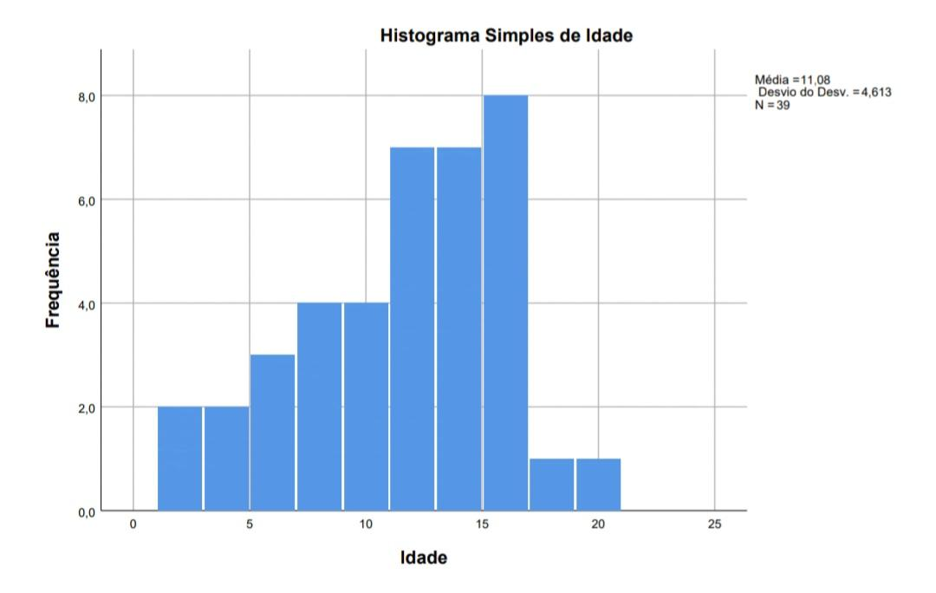
Gráfico 1 - Histograma de idade dos gatos avaliado nos prontuários do Complexo Veterinário da UAM, de abril a outubro de 2024.

O peso médio dos gatos foi de 3,9 kg, com a maioria pesando entre 3 a 4 kg (Gráfico 2), uma faixa comum para gatos com condição física moderada a boa (LAFLAMME, 1997).

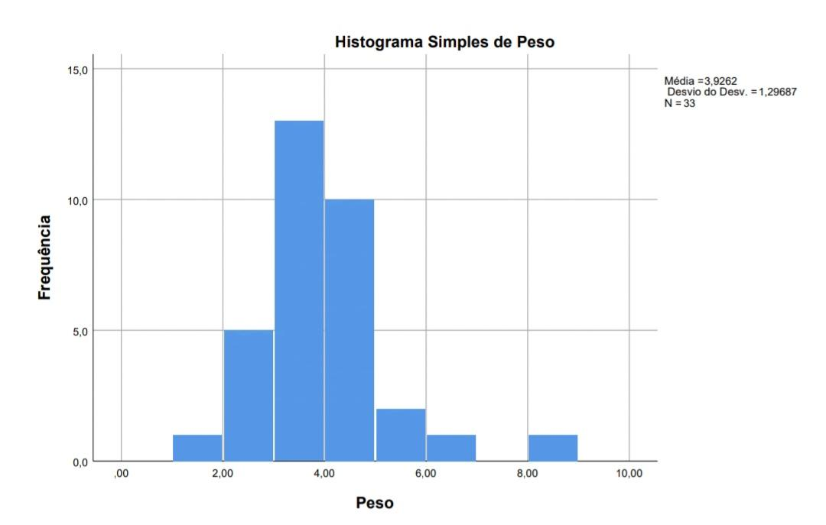
Gráfico 2 - Histograma de peso dos gatos avaliado nos prontuários do Complexo Veterinário da UAM, de abril a outubro de 2024.

Os níveis de creatinina e uréia apresentaram numericamente elevada variação (Gráfico 3). A creatinina sérica média foi de 3,1 mg/dL, com a maior frequência de 7 gatos apresentando níveis entre 2 e 3 mg/dL, ademais, houve um caso extremo com nível superior a 8 mg/dL. Para a uréia, a média foi 148,1 mg/dL, com a maior frequência (8 gatos) apresentando valores até 100 mg/dL (Gráfico 4). Foram registrados extremos com uréia maior que 400 mg/dL e outro acima de 500 mg/dL, indicando um estágio avançado de disfunção renal nesses animais.
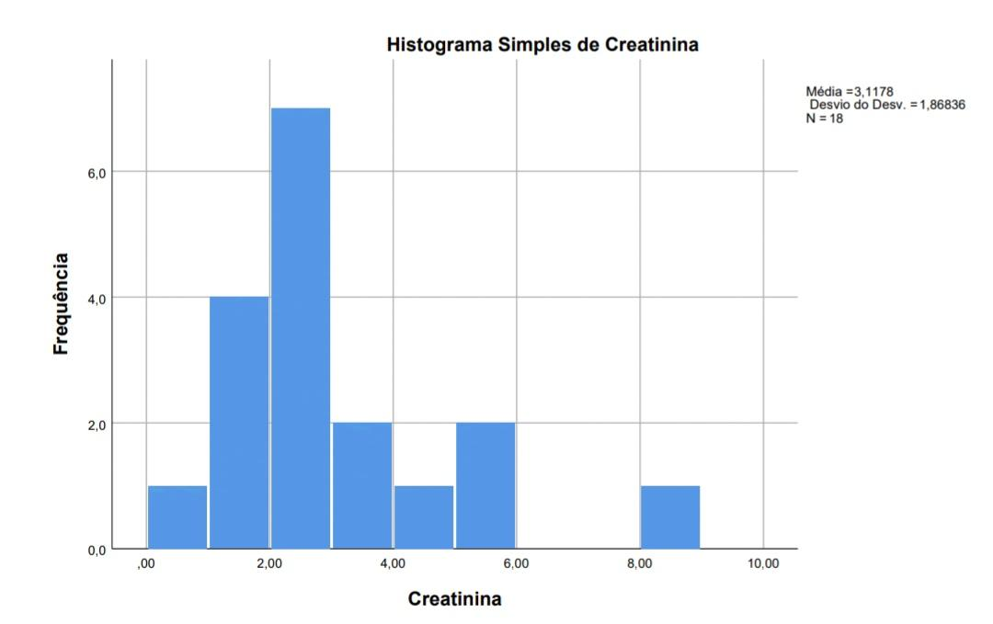
Gráfico 3 - Histograma de creatinina dos gatos avaliado nos prontuários do Complexo Veterinário da UAM, de abril a outubro de 2024.

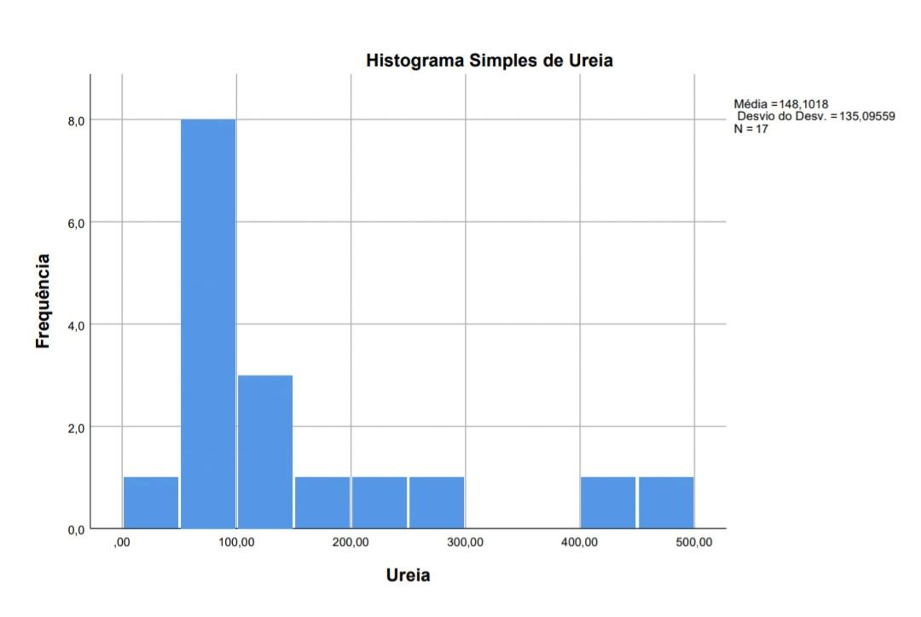
Gráfico 4 - Histograma de uréia dos gatos avaliado nos prontuários do Complexo Veterinário da UAM, de abril a outubro de 2024.

Os níveis de creatinina e uréia são importantes marcadores da função renal, que podem indicar a diminuição da taxa de filtração glomerular (TFG) e portanto, o diagnóstico da doença renal (GALVÃO et al., 2010). O estudo mostrou variações importantes, sendo que o parâmetro de creatinina sérica normal para gatos é menor que 1,6 mg/dL, já para a uréia é considerado o intervalo 43-64 mg/dL (GONZÁLEZ; SILVA, 2022). Em contrapartida, observou-se no presente estudo que a média da creatinina sérica (3,1 mg/dL) e da uréia (148,1 mg/dL) foram muito acima do normal, corroborando com a hipótese de comprometimento renal avançado, tendo em vista que, para que a creatinina seja detectada no sangue, o comprometimento renal é de cerca de 75%, o que pode levar a diagnósticos tardios da DRC (MAZUTTI; FERREIRA, 2021).

CONCLUSÕES
Há prevalência da DRC em indivíduos de idade avançada, corroborando com pesquisas anteriores. Além disso, a baixa adesão do alimento coadjuvante e a alimentação irregular ressaltam a necessidade de educação dos tutores sobre nutrição e cuidados principalmente para gatos senis. A partir da carência de informações sobre bebedouros, se faz necessário evidenciar a importância de incluir na anamnese a ingestão hídrica durante o exame clínico. A elevada variação dos valores de creatinina e uréia indica um grau avançado de comprometimento renal. A DRC em gatos é uma doença progressiva que requer acompanhamento veterinário regular, alimentação específica e monitorização laboratorial.

REFERÊNCIAS:

CALHAU, D. S., PELLEGRINI, G. S., PELLIN, I. C., NAGAMINE, K. M., ALMEIDA, Y. T. C., EIRAS, C. E. Pubvet, [S. l.], v. 18, n. 02, p. e1551, 2024. DOI: 10.31533/pubvet.v18n02e1551. Acesso em: 20 jun. 2024.

GALVÃO, A. L. B. et al. ALTERAÇÕES CLÍNICAS E LABORATORIAIS DE CÃES E GATOS COM DOENÇA RENAL CRÔNICA – REVISÃO DA LITERATURA. Nucleus Animalium, v. 2, n. 1, 2010.

GONZÁLEZ, F. H. D.; SILVA, S. C. Introdução à bioquímica clínica veterinária. ePub rev., atual. e ampl. Porto Alegre: [s.n.], 2022. ISBN 978-65-00-43160-5. Disponível em: http://hdl.handle.net/10183/237269. Acesso em: 25 nov. 2024.

IRIS (International Renal Interest Society). Diets for Cats with Chronic Kidney Disease (CKD) [Updated 2022] , Disponível em: http://www.iris-kidney.com/education/education/protein_restriction_feline_ckd.html. Acesso em: 05 jul. 2024.

LAFLAMME, D. P. Development and validation of a body condition score system for cats: a clinical tool. Feline Practice. v. 25, n. 5/6. Saint Louis, p. 13-18, 1997.

MAZZUTI, M. L. C.; FERREIRA, A. B. G. DOENÇA RENAL CRÔNICA EM GATOS: A IMPORTÂNCIA DOS ESTADIAMENTOS E DO DIAGNÓSTICO PRECOCE: REVISÃO DE LITERATURA. Arquivos Brasileiros de Medicina Veterinária FAG – v.4, n. 1, 2021.

QUEIROZ, L. L.; FIORAVANTI, M. C. S. Tratamento da doença renal crônica em pequenos animais: um guia para o médico veterinário. Enciclopédia Biosfera, Goiânia, v. 10, n. 18, p. 2844-2876, jul. 2014.

SILVA, F. R. G. Anestesia de paciente felino portador de doença renal crônica para remoção de urólito em pelve renal. Trabalho de Conclusão de Curso (Graduação em Medicina Veterinária), Faculdade de Ciências Agrárias e Veterinárias, Universidade Estadual Paulista "Júlio de Mesquita Filho", Jaboticabal, 2023.

